野 柳 地 質 公 園 學 習 單 ___年_____班_____號
小朋友，請你上網找找以下的圖形資料，把正確的名稱寫上去。
岩石圖片 | 岩石名稱 | 岩石圖片 | 岩石名稱
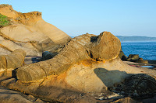 |  | 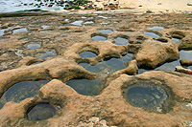
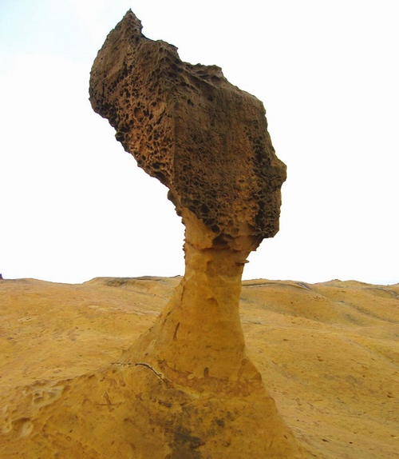 |  | 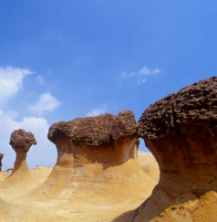
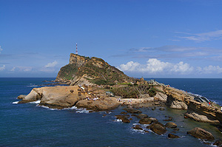 |  | 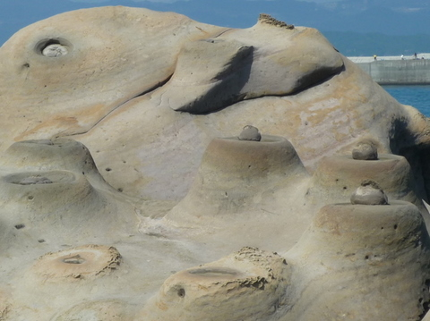
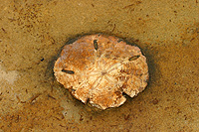 |  | 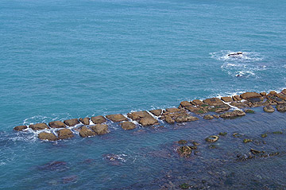
- 造就野柳千變萬化地形奇景的關鍵，就是藏在地質中的鈣質砂岩及塊石，它們質地堅硬，在地質學上稱為什麼？□結核 □硬骨頭 □龜殼 □鈣化石
- 你知道著名的女王頭屬於哪一種岩石嗎？□豆腐岩 □薑岩 □蠋台石 □蕈狀岩
- 「女王頭」是大自然在野柳眾多雕刻品中的代表作。你知道她現在屬於什麼時期嗎？□誕生 □無頸期 □粗頸期 □細頸期 □斷頭
- 「女王頭」是大自然在野柳眾多雕刻品中的代表作。你知道她現在屬於什麼時期嗎？□誕生 □無頸期 □粗頸期 □細頸期 □斷頭
- 你認為優雅的女王頭大約幾歲了？如果它能說話的話，你覺得它最想對我們人類說的會是什麼？

